SIMONA CAVALLINO

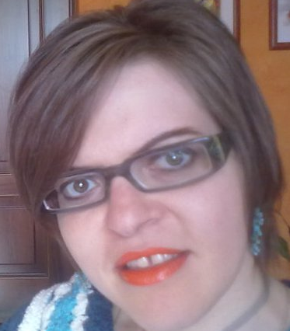

DATI ANAGRAFICI
- Nome: Simona
- Cognome: Cavallino
- Data di nascita: 27 Dicembre 1974
- Stato civile: nubile
- Abitazione: via OSLAVIA 7 – 10153 - Torino
- Nazionalità: italiana
- Numero di cellulare: 3494075474
- Indirizzo e-mail: simonetta74c@yahoo.it
ESPERIENZE DI LAVORO
- Da gennaio 1994 fino a settembre 1999 ho lavorato come barista presso il bar “Phoenix”.
- Dal gennaio 2000 a luglio 2000 ho lavorato come segretaria presso la S.A.P.I. società di consulenza motori.
- Dal settembre 2000 fino al dicembre 2001 ho lavorato come commessa presso il centro commerciale “Le Gru”.
- Ho svolto lavori di segretariato, traduzione testi e front office presso la ditta Z.E.T. (società di consulenze automobilistiche) dal gennaio 2000 al dicembre 2005.
- Dal gennaio 2006 sono stata assunta come impiegata presso lo studio medico dentistico del Dott. Franco Grosa dove ho svolto anche l’attività di assistente alla poltrona ed accoglienza clienti fino a luglio 2006.
- Sono stata contattata come commissaria d’esame presso le scuole professionali del Piemonte dal settembre 2006 all’aprile 2007.
- Nel maggio 2007 fino al 14 settembre 2008 sono stata ricontattata dal Dott. Grosa presso il suo studio odontoiatrico per svolgere le mansioni da me sopra elencate.
- Da gennaio 2009 fino a maggio 2009 ho svolto la mansione di segretaria e assistente in studio visite presso lo studio medico ginecologico del Dott. Sergio Rustichelli.
- Ho svolto nuovamente lavori di segretariato, traduzione testi e front office presso la ditta Z.E.T. (società di consulenze automobilistiche) dal settembre 2009 a febbraio 2011.
- A gennaio 2015, dopo essere stata cercata dal Dott. Franco Grosa, sono ritornata a lavorare nel suo studio dentistico dove sto svolgendo l'attività di assistente alla poltrona, di accoglienza clienti e addetta all'attività di segreteria e gestione di contabilità e fatturazione dello studio.

ISTRUZIONE
- Mi sono diplomata presso il liceo scientifico “Margara” di Torino
CORSI
- Ho svolto un corso d’automazione d’ufficio dal settembre 1999 al fabbraio 2000 presso la C.S.E.A. per imparare in maniera approfondita l’uso del computer ed in particolare del “Pacchetto Office” del sistema operativo Word.
LINGUE STRANIERE
- Parlo correttamente la lingua francese avendola studiata a scuola dalle elementari al diploma.
- Ho approfondito la conoscenza di questa lingua straniera recandomi in Francia dove ho seguito corsi e dove ho lavorato durante I miei soggiorni a Parigi. Tutt’ oggi, per non perdere la dimestichezza con questa lingua leggo libri in Francese e ascolto DVD in lingua.
- Ho cominciato a studiare la lingua inglese nel 1999. Seguo corsi a Torino di 4 ore settimanali da nove anni e durante l’estati 1999 – 2000 – 2001 – 2004 – 2006 ho frequentato un mese di corso al St. Giles College.
- Durante il mese di agosto 2007 ho studiato la lingua presso due differenti scuole di Londra: la TLSI e la Callan school per il FCE.
- Dal 20 settembre 2008 al 20 ottobre 2008 son ritornata all’istituto TLSI per svolgere due mesi di corso intensivo di lingua inglese.

tempo libero
- Durante il mio tempo libero amo leggere libri in italiano, inglese e francese, uscire con gli amici, andar per locali ed al cinema.
- Adoro viaggiare. Durante le vacanze estive ed invernali, ho girato diverse città europee tra cuoi parecchie capitali. Sono stata anche in Egitto nel 1997 e in Marocco nel 2008.

05-10-2013 Simona Cavallino

